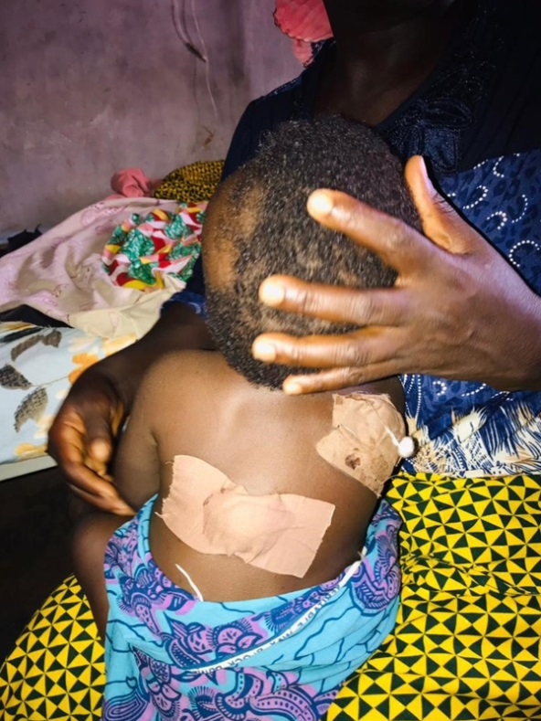
Помощь христианам Нигерии после нападений исламистов

Нападения террористов 16 мая в штате Плато унесли жизни больше ста нигерийских христиан. Восьмимесячную Прешес нашли через несколько часов после теракта. Она была привязана к мертвой матери, лежащей на земле. Всю ее семью убили. Две пули ранили саму малышку Прешес, но она осталась жива.
8-месячная Прешес получила две пули. Ее обнаружили привязанной к спине ее матери, которая была убита

Примерно 1 000 вооруженных экстремистов одновременно напали на несколько деревень в округе Мангу, сжигая дома. Около 20 000 человек были вынуждены спасаться бегством.
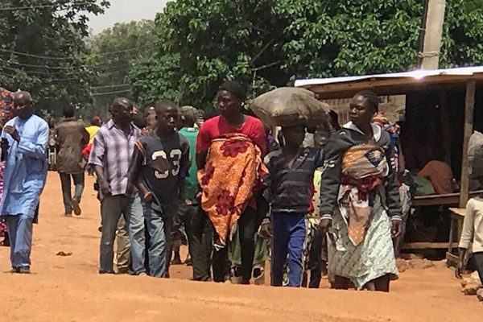
16 мая тысячи христиан были вынуждены покинуть свои дома из-за нападений. Число переселенцев на севере и в Среднем Поясе Нигерии продолжает расти. Они лишились всего, что у них было
Вы можете помочь этим христианам
Это лишь один из недавних случаев нападения на христиан в Нигерии. Из-за террора исламистов с 2015 года там погибло уже не менее 11 000 наших братьев и сестер. Нападению подвергаются и умеренные мусульмане, а также службы безопасности. И после 16 мая были нападения на деревни. Старший христианский служитель в штате Плато сообщил Фонду Варнава, что помощи не хватает, так как переселенцев очень много.
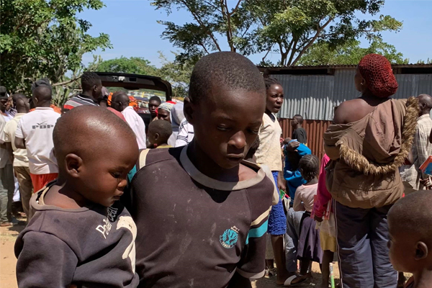
На фото – пострадавшие во время нападения в Среднем Поясе Нигерии в 2021 году. С 2015 года в Нигерии исламисты убили по меньшей мере 11 000 христиан
Пожалуйста, молитесь обо всех пострадавших в этих нападениях, особенно о тех, кто пострадал как верующий в Иисуса Христа. Фонд Варнава по возможности направляет им помощь: бобы, маис, одеяла, спальные коврики и москитные сетки, а также строительные материалы, чтобы они могли устроить себе жилье в более безопасных районах.
Жертвуйте
Примерная стоимость помощи:
Чтобы ваше пожертвование было направленно именно этот проект, после перечисления пожертвования напишите нам на info@barnabasfund.ru детали перевода и код проекта: 39-772 (Помощь жертвам насилия в Нигерии)

- $10 – мешок цемента
- $48 – мешок маиса
- $95 – мешок бобов
baeurasia.org/donate

